Zvláštní tabulky s registrační značkou pro historická vozidla, kterým byl vystaven průkaz historického vozidla.

(Výrobu zajišťuje Ministerstvo dopravy)

Typ 401 | osobní, nákladní, autobus, speciální vozidlo - historická
 | 2 tabulky o rozměru 520 mm x 110 mm – zelená písmena a číslice na bílém podkladu
 | 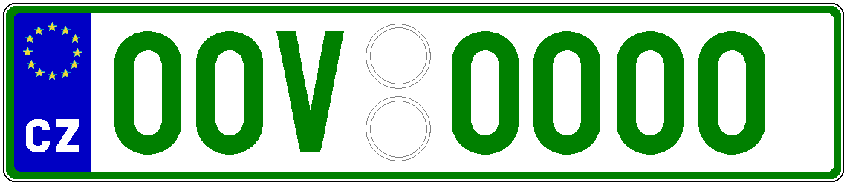
Typ 402 | přípojné vozidlo, traktor, samojízdný pracovní stroj
 | 1 tabulka o rozměru 520 mm x 110 mm – zelená písmena a číslice na bílém podkladu
Typ 403 | nákladní, autobus, speciální vozidlo
 | 1 tabulka o rozměru 520 mm x 110 mm a 1 tabulka o rozměru 340 mm x 200 mm – zelená písmena a číslice na bílém podkladu
 | 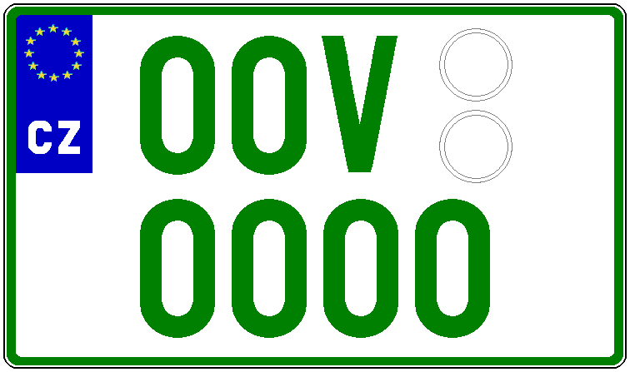
Typ 404 | přípojné vozidlo
 | 1 tabulka o rozměru 340 mm x 200 mm – zelená písmena a číslice na bílém podkladu
Typ 405 | osobní vozidlo
 | 2 tabulky o rozměru 280 mm x 200 mm – zelená písmena a číslice na bílém podkladu
 | 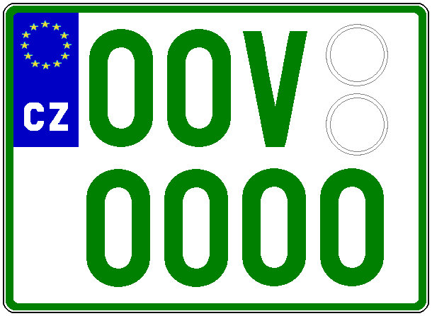
Typ 406 | osobní vozidlo
 | 1 tabulka o rozměru 520 mm x 110 mm a 1 tabulka o rozměru 280 mm x 200 mm – zelená písmena a číslice na bílém podkladu

Typ 415 | osobní vozidlo
 | 2 tabulky o rozměru 320 mm x 160 mm – zelená písmena a číslice na bílém podkladu
 | 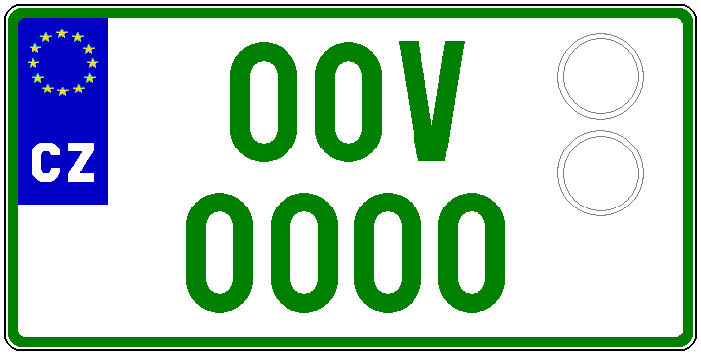
Typ 416 | osobní vozidlo
 | 1 tabulka o rozměru 520 mm x 110 mm a 1 tabulka o rozměru 320 mm x 160 mm – zelená písmena a číslice na bílém podkladu
Typ 417 | traktor a jeho přípojné vozidlo nebo samojízdný pracovní stroj
 | 1 tabulka o rozměru 280 mm x 200 mm – zelená písmena a číslice na bílém podkladu
Typ 418 | motocykl, traktor, samojízdný pracovní stroj
 | 1 tabulka o rozměru 200 mm x 160 mm – zelená písmena a číslice na bílém podkladu
 | 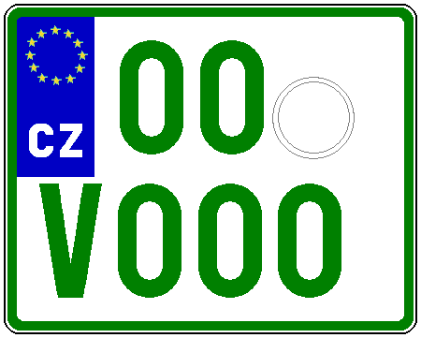

Typ 419 | moped se šlapadly
 | 1 tabulka o rozměru 80 mm x 110 mm – zelená písmena a číslice na bílém podkladu
 | 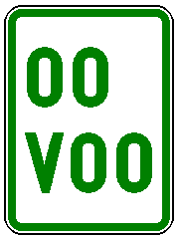

Zvláštní tabulky s registrační značkou pro sportovní vozidla, kterým byl vystaven průkaz sportovního vozidla.

(Výrobu zajišťuje Ministerstvo dopravy)

Typ 501 | sportovní vozidlo
 | 2 tabulky o rozměru 520 mm x 110 mm a 3 tabulky o rozměru 330 mm x 85 mm (ze samolepicí fólie) – zelená písmena a číslice na bílém podkladu
 | 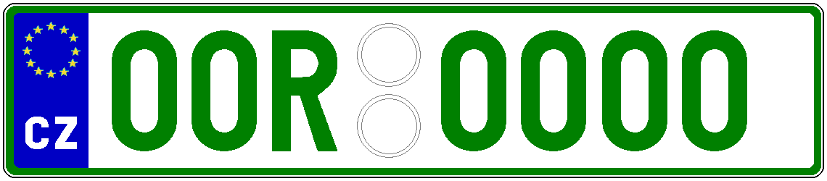
Typ 581  (označení pro fólii) | 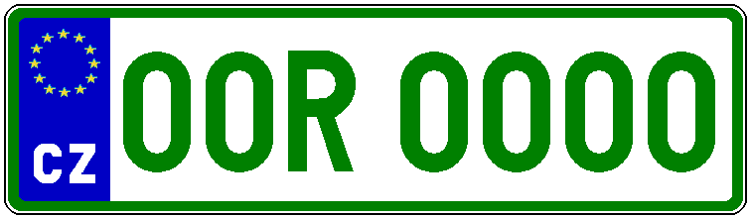
Typ 506 | sportovní vozidlo
 | 1 tabulka o rozměru 520 mm x 110 mm, 1 tabulka o rozměru 280 mm x 200 mm a 3 tabulky o rozměru 330 mm x 85 mm (ze samolepicí fólie) – zelená písmena a číslice na bílém podkladu
 | 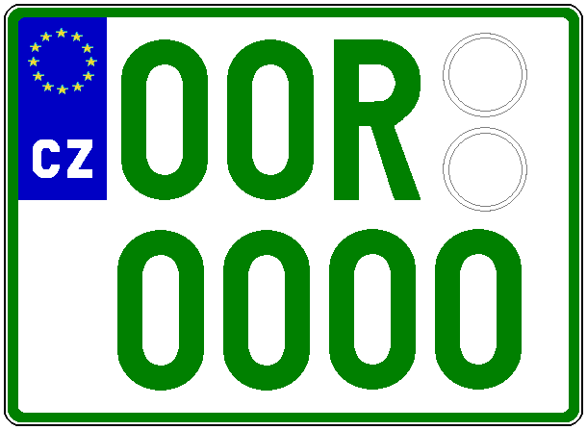
Typ 586
(označení pro fólii)

Typ 519 | sportovní motocykl
 | 1 tabulka o rozměru 80 mm x 110 mm a 3 tabulky o rozměru 80 mm x 110 mm (ze samolepicí fólie) – zelená písmena a číslice na bílém podkladu
Typ 599  (označení pro fólii) | 